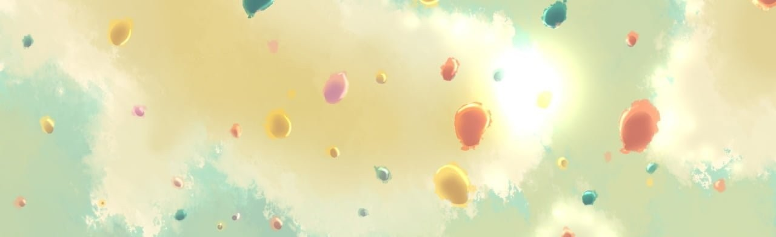
ГУ ДПО "Институт развития образования Забайкальского края"
Зачем и как развивать навыки рефлексии у детей?

Человек не способен жить полноценной жизнью, если он не умеет размышлять, наблюдать за собой, своим внутренним миром, своими действиями. У него нет возможности обучаться без навыка самоанализа, оценки процесса и результата своей деятельности. Эти умения и навыки принято называть одним словом: рефлексия.
Рефлексия — это «взгляд внутрь себя», внимание, обращенное на свое самочувствие, на внутренние процессы и результаты собственной деятельности.
У детей нет потребности в осознании себя, они не способны анализировать и находить причины своих ошибок, взаимосвязь своих усилий и результатов труда. Ребенок не понимает и не может объяснить, что происходит с ним в процессе его активности. Обучать детей этому важно, и
Зачем нужно развивать умение рефлексировать?
начинать развивать навыки рефлексии как можно раньше.

Благодаря этому дети учатся:
- осмысливать получаемые результаты;
- ставить цели и связывать с ними результаты своей деятельности;
- находить мотивацию для самостоятельной работы;
- направлять внимание не только на процесс деятельности, но на изменения, которыми обусловлена активность и которые вытекают из нее;
- навыкам саморегулирования, самоконтролю, самооценке.
Какая бывает рефлексия?

Физическая | Сенсорная | Интеллектуальная | Духовная
помогает человеку | дает возможность | помогает контролировать | связана с осознанием
анализировать свои | отслеживать свое | учебную деятельность, без | смысла жизни, личностным
физические | самочувствие, | нее невозможно | ростом или внутренними
возможности (успел-не | Эмоциональное | качественно усвоить | кризисами (изменения к
успел, смог-не смог) | состояние (комфорт- | материал (понял-не понял, | лучшему-изменения к
 | дискомфорт). | легко далось-возникли | худшему, полезность-

 |  | трудности). | бесполезность для мира).
Что важно учесть в обучении ребенка рефлексии?

- Ребенок должен говорить то, что думает, при этом не испытывая никакого дискомфорта.
- Ребенок излагает свои мысли добровольно, в этот момент родителям запрещено его оценивать.
- Весь процесс рефлексии выстраивается в игровой форме.
- Ребенку важно понимать, что он всегда может получить поддержку родителей.
Как развивать навыки рефлексии у детей?

Навыки, необходимые для формирования рефлексивной деятельности, формируются путем постановки правильных вопросов. При этом рефлексия может проводиться как в конце какой-либо деятельности или игры, так и в процессе, между этапами. Можно также провести рефлексию в начале и в конце выполнения задачи, а затем проанализировать результаты, сравнить разницу.
Ребенку следует задавать простые, понятные и дельные вопросы, например, можно задать такие вопросы о деятельности в садике или школе:
- Что происходило во время занятия?
- Что именно делал ты?
- Что при этом ты испытывал, чувствовал?
- Что понравилось, не понравилось?
- Через какие трудности тебе пришлось пройти?
- Что нового ты для себя узнал?
Отличным способом оценки эмоционального фона является определение ребенком своего настроения по цвету (характеристики цветов разработаны М. Люшером):
- Оранжевый - радость, восторг
- Красный - нервозность, возбуждение, агрессия
- Синий - грусть, усталость
- Зеленый - энергичность
- Насыщенный зеленый - беззащитность
- Желтый - спокойствие
- Фиолетовый - беспокойство, тревожность
- Серый - замкнутость, расстроенность
- Черный - уныние, отрицание

- Коричневый - беспокойство, неуверенность

Существуют также игровые методики оценки настроения и состояния. Например, игра «Моя погода» - родитель спрашивает: «На что похоже сейчас твое настроение?». Ребенок должен выбрать картинку, соответствующую его настроению:
  - солнышко - прекрасное настроение;
  - солнышко за тучкой - хорошее настроение;
  - тучка - плохое настроение;
  - дождливая тучка - грустное, печальное настроение;
  - грозовая тучка - злое, ужасное настроение.
После выбора картинки нужно обсудить с ребенком, почему он выбрал такую картинку, отчего может измениться его выбор, что может изменить его настроение.
Таким образом, рефлексия у ребенка - удивительное и многогранное явление, основанное как на собственной оценке ребенка, так и на оценке его родителями, окружающими людьми. Это своего рода совместная деятельность, в результате которой ребенок развивается, совершенствуется, обучается видеть себя изнутри и со стороны.

